什么是制造业的数字化车间，在企业数字化转型中，数字化车间的存在至关重要，其意思就是将制造业车间里所有的工作流程数字化，实现设备、生产流程、工人等各环节之间的数字化管理与协同，全面提升制造业企业的生产效率和产品质量。

一、数字化车间的基本要求：
①数字化，包括制造设备数字化、生产信息的采集、生产资源的识别、生产现场可视化和工艺设计数字化。
②网络化，数字化车间应兼有互联互通的网络，可实现设备、生产资源与系统之间的信息交互。
③系统化，数字化车间应建有制造执行系统或其他的信息化生产管理系统，支撑制造运营管理的功能。
④集成化，数字化车间应实现执行层与基础层、执行层与管理层系统间的信息集成。
⑤安全要求，应开展危险分析和风险评估，提出车间安全控制和数字化管理方案，并实施数字化生产安全管控。
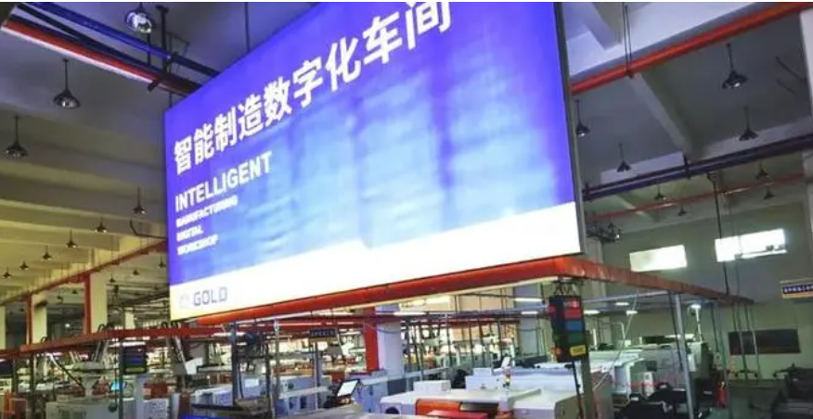

二、数字化车间的重要组成组成部分
1：MES系统
数字化车间中的MES系统是制造执行系统的缩写。MES系统主要用于监控、控制和管理制造过程中的生产活动。它可以监测设备状态、控制生产流程、收集数据、分析数据、提高生产效率等。在数字化车间中，MES系统扮演着重要的角色，可以帮助企业实现精益生产、提高生产效率、降低成本。
在数字化车间建设进程中，车间级信息化是薄弱环节，MES系统是打造数字化车间的核心。MES强调车间层的过程集成、控制和监控，以及合理地配置和组织资源，满足车间信息化需要，提高车间对随机事件的快速响应和处理能力，实现车间制造智能化、生产过程透明化、生产设备数字化和生产信息集成化。

MES系统涵盖车间计划与调度、工艺执行与管理、生产过程质量管理、生产物流管理和车间设备管理等模块，需要满足以下基本要求：
①能与数据中心进行信息的双向交换。
②应具有信息集成模型，通过对相关信息进行集成，实现自主决策。
③模块间应能进行数据调用。
④模块能与企业其他管理系统（如ERP、PLM）实现信息双向交互。
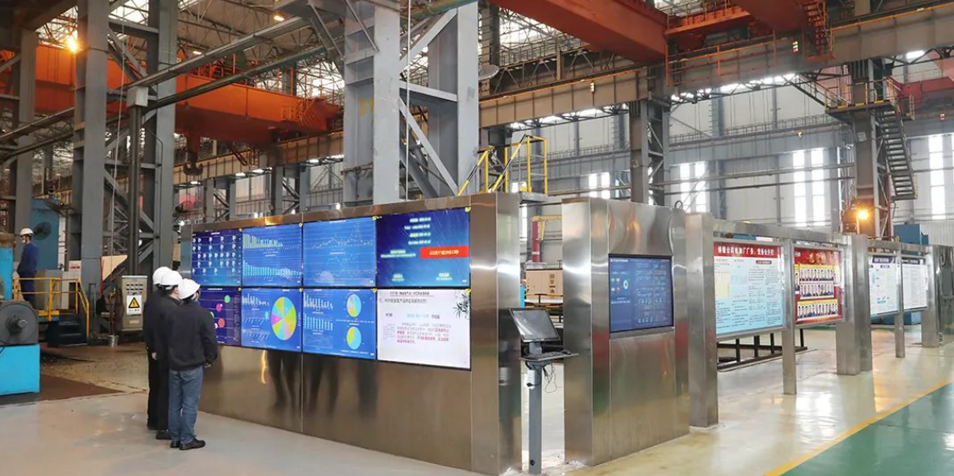
万界星空科技MES系统基于车间模型的信息化生产管理平台，透过车间配置中心、生产任务中心、工艺派工中心、资讯监控中心形成以工艺路线为依据， 打通生产管理和生产执行信息壁垒，提供准确、完善的决策信息，有效控制生产资源，高效运行。
万界星空科技MES可以与ERP、PLM、APS等无缝整合，承上启下，打造高效、精益、可视化车间，实现集成化车间管理，提高现场生产效率，随需搭建数字化工厂。

